Trenuj razem z Mistrzami Polski!!!

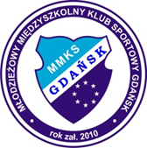
Gdański Ośrodek Kultury Fizycznej
Młodzieżowy Międzyszkolny Klub Sportowy
ZAPRASZAJĄ !!!
Dziewczyny i chłopców w wieku 13-18 lat na zajęcia
sportowe młodzieżowej osady smoczej łodzi
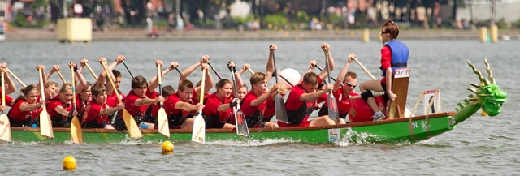
Plan zajęć od listopada 2013 roku do końca marca 2014 roku:
GRUPA ZAAWANSOWANA ( JUNIOR 17-18 lat, SENIOR 19+)
- Poniedziałek 18.00 - 19.30 Siłownia SP 65 ul. Śluza 6
- Wtorek 17.30 - 19.00 Siłownia SP 65 ul. Śluza 6
- Środa 18.30- 20.00 Ergometry AZS AWFiS ul. Siennicka 5
- Czwartek 17.30 - 19.00 Siłownia SP 65 Śluza 6
- Piątek 17.30 - 19.00 Gry zespołowe ZKPiG nr.25 Świbno ul. Boguckiego 44

GRUPA POCZĄTKUJĄCA ( KADET 13-16 lat)
- Wtorek 16.00 - 17.30 Siłownia SP 65 ul. Śluza 6
- Środa 18.30- 20.00 Ergometry AZS AWFiS ul. Siennicka 5
- Czwartek 16.00 - 17.30 Siłownia SP 65 Śluza 6
- Piątek 17.30 - 19.00 Gry zespołowe ZKPiG nr.25 Świbno ul. Boguckiego 44

Trenuj z nami i wystartuj w czerwcu 2014 roku
w Mistrzostwach Polski w Bydgoszczy! Czekamy właśnie na ciebie!
Zapisy i treningi prowadzi:
Grzegorz Kwiatkowski –nauczyciel GOKF, trener koordynator sekcji smoczych łodzi GOKF/MMKS
Informacje telefon -501571456

